******INSTITUTO POLITÉCNICO DE BEJA**

**Escola Superior de Tecnologia e Gestão**

**Licenciatura em Engenharia Informática**

**Projeto - Implementação**

Pedro Pita, 19933

2021

**INSTITUTO POLITÉCNICO DE BEJA**

**Escola Superior de Tecnologia e Gestão**

**Licenciatura em Engenharia Informática**

**Projecto - Implementação**

Elaborado por:

Pedro Pita, nº19933

Orientado por:

Luís Carlos da Silva Bruno

Relatório de projeto da unidade curricular Tecnologias para a Web e Dispositivos Móveis

Escola Superior de Tecnologia e Gestão do Instituto Politécnico de Beja

2021

Índice

1. Introdução ….. 7

2. Decisões Globais de Implementação 8

3. Decisões de Implementação Específicas 9

4. Avaliação das Interfaces/Testes com Utilizadores 10

4.1. Planeamento 10

4.1.1. Tarefas a ser testadas e objetivos 10

4.1.2. Elementos 10

4.1.3. Escolha dos participantes 10

4.1.4. Questionário aos participantes 10

4.1.5. Onde serão feitos os testes? 10

4.2. Execução dos testes 11

4.3. Resultados 12

4.3.1. Questionário 12

4.3.2. Analise Descritiva dos dados 13

5. Conclusões Finais 14

**Lista de Figuras**

**Lista de Tabelas**

# Introdução

Neste trabalho irei desenvolver uma aplicação web que dominei de “Next”. O principal objetivo desta aplicação é dar a conhecer vários filmes aos seus utilizadores, sendo que os mesmos podem adicionar e remover filmes da sua lista de favoritos. Isto vai permitir ao utilizador poder decidir de uma melhor forma qual é o próximo filme que deseja assistir (dai o nome “next”), adicionando a sua lista de favoritos os filmes que pretende assistir futuramente e removendo aqueles que já assistiu.

Para este sistema poder ser alimentado irei utilizador uma Rest API de um site já existente denominado de “The movie db”, [link](https://developers.themoviedb.org/3/getting-started/introduction) , está API vai me fornecer dados reais sobre filmes, tais como, os filmes, avaliações, últimos lançamentos, e várias outras informações. Também irá me permitir criar as listas de favoritos e permitir ao utilizador adicionar e remover filmes dessa mesma lista.

Na fase de analise/desenho, recolhi informações a cerca das tarefas a serem implementadas e desenhei um protótipo não funcional da interface que dará suporte as tarefas a serem implementadas, além disso, fiz testes de usabilidade com futuros possíveis utilizadores da aplicação e recolhi feedback dos mesmos de forma a melhorar a interface em termos de usabilidade.

Nesta fase de implementação, irei desenvolver um protótipo funcional para dar suporte as seguintes tarefas:

**T1- Adicionar um filme a uma lista de favoritos:** A primeira tarefa passa pelo utilizador poder adicionar um filme a sua lista de favoritos.

**T2- Remover um filme a uma lista de favoritos:** A segunda tarefa passa pelo utilizador poder remover um filme da sua lista de favoritos.

Enquadramento geral do projecto, com a identificação das 4 tarefas que foram analisadas e desenhadas na fase anterior do projeto. Identificação das 2 tarefas que foram escolhidas pelo aluno para serem implementadas nesta fase do projeto.

# Decisões Globais de Implementação

## Tecnologias

### ReactJS

Para o desenvolvimento do prototipo funcional decidi usar esta biblioteca de javascript por varias razões, sendo as três principais:

* **Facil aprendizagem –** Visto utilizar uma linguagem lecionada nas aulas, o JavaScript, a adaptação é mais simples. Além disso, como é uma bibiblioteca muito popular acaba por haver muito conteudo na internet que facilita a aprendizagem;
* **Procura de mercado –** Uma das razões que me levou a escolher o ReactJS é a grande procura por programadores que têm exepriencia com esta biblioteca, vendo isto como uma opurtunidade de enriquecer o meu curriculo e conhecimento;
* **Renderização assíncrona –** Permite alterar estados e partes da pagina sem ser necessario recarregar a pagina complete.

**Versão:** [17.0.2](https://github.com/facebook/react/blob/master/CHANGELOG.md#1702-march-22-2021)

**Documentação:** [https://reactjs.org/docs/getting-started.html](https://reactjs.org/docs/getting-started.html~)

### Node.js

Visto que o Node.js é a plataforma mais conveniente para hospedar, bem como executar um servidor web para uma aplicação ReactJS irei usa la com esse propósito.

**Versão:** [12.13.1](https://nodejs.org/en/blog/release/v12.13.1/)

**Documentação:** <https://nodejs.org/en/docs/>

### JavaScript

Como a biblioteca ReactJS é toda baseada em JavaScript será necessario utilizar a mesma para o desenvovimento do prototipo functional.

**Versão:** [ECMAScript 2018](https://www.w3schools.com/js/js_2018.asp)

**Documentação:** <https://developer.mozilla.org/pt-BR/docs/Web/JavaScript>

### JQuery

O JQuery sera utilizado principalmente para facilitar na parte de manipular o DOM de uma forma mais facil do que com Javascript nativo.

**Versão:** [3.3.1](https://blog.jquery.com/2018/01/20/jquery-3-3-1-fixed-dependencies-in-release-tag/)

**Documentação:** <https://api.jquery.com>

### APIs

Para este sistema poder ser alimentado irei utilizador uma Rest API de um site já existente denominado de “[The movie db](https://www.themoviedb.org)”, está API vai me fornecer dados reais sobre filmes, tais como, os filmes, avaliações, últimos lançamentos, e várias outras informações. Também irá me permitir criar as listas de favoritos e permitir ao utilizador adicionar e remover filmes dessa mesma lista.

[https://www.redhat.com/en/topics/api/what-is-a-rest-api JSON](https://www.redhat.com/en/topics/api/what-is-a-rest-api%20JSON)

### HTML

Uma das características do ReactJS é o JSX, que nos permite poder escrever HTML e CSS dentro de um arquivo javascript, sendo assim HTML é a linguagem de marcação escolhida sem qualquer em duvidas.

**Versão:** [HTML5](https://www.devmedia.com.br/o-que-e-o-html5/25820)

**Documentação:** <https://developer.mozilla.org/pt-BR/docs/Web/HTML>

### CSS

Pela mesma razão da escolha do HTML decidi utilizar o CSS, apesar de que podia utilizar uma tenoclogia mais avançada como o SCSS, no entanto, como maior parte dos estilos que pretendo utilizar já estão disponiveis no bootstrap decidi que nao seria necessario utilizar uma tecnologia mais avançada ficando assim pelo CSS até ao nivel 4.

**Versão:** [2.1: Level 4 Revision 1](https://www.w3.org/TR/2011/REC-CSS2-20110607/)

**Documentação:** <https://developer.mozilla.org/pt-BR/docs/Web/CSS>

### Bootstrap

A principal razão de decidir utilizar o bootstrap é a sua facilidade em tornar uma interface responsive, além disso tem varias classes que me permitem estilar a interface de uma forma muito mais simples e rapida.

Escolhi a versão 5 inves da 4 é o update em termos de tamanhos de colunas, rows e containers, enquanto que na versão 4 apenas temos 4 tamanhos de ecrãs (sm,md,lg,xl) no bootstrap 5 temos 6 tamanhos de ecrã (xs,sm, md,lg,xl,xxl);

**Versão:** [Bootstrap V5](https://getbootstrap.com/docs/5.0/getting-started/introduction/)

**Documentão:** <https://getbootstrap.com/docs/5.0/getting-started/introduction/>

## Páginas Modelo

Todas as páginas foram desenvolvidas com o máximo cuidado para tornar o site responsivo em todos os ecrãs possíveis, ao longo deste tópico irei abordar apenas 3 ecrãs sendo eles:

* **Computador:** 
  + **Dispositivo:** Legion Y540
  + **Resolução do dispositivo:** 1920 x 1080
  + **Grid correspondente no Bootstrap:** xll (≥1200)
* **Tablet:** 
  + **Dispositivo:** IPad
  + **Resolução do dispositivo:** 768x1024
  + **Grid correspondente no Bootstrap:** md (≥768 e <1024)
* **Telemóvel:** 
  + **Dispositivo:** IPhone X
  + **Resolução do dispositivo:** 375x812
  + **Grid correspondente no Bootstrap:** xs (<576)

### Homepage

Nesta página é apresentado alguns filmes “top rated” ao utilizador, havendo 3 em destaque num carousel e mais 4 alinhados em baixo do carousel.

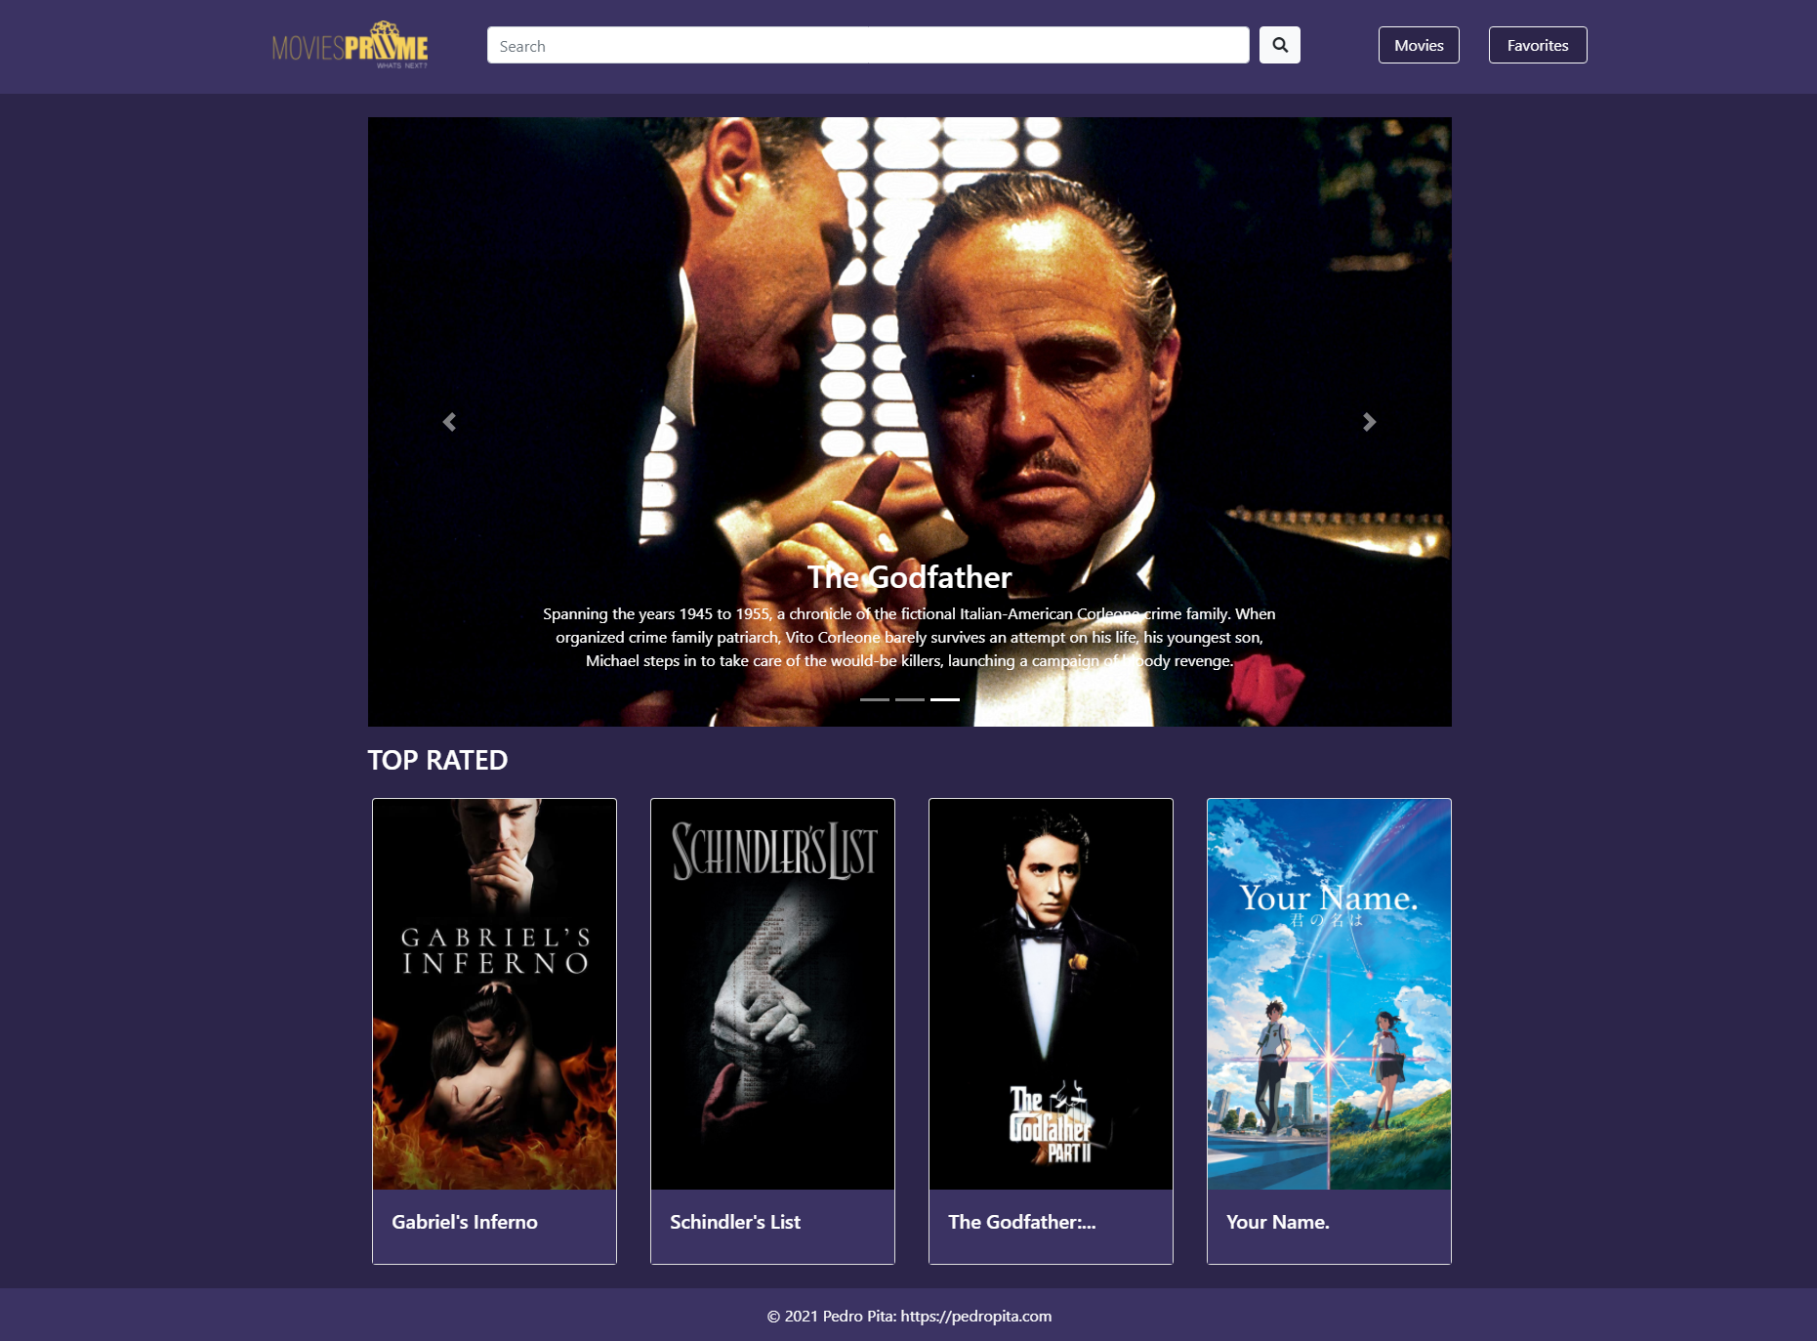

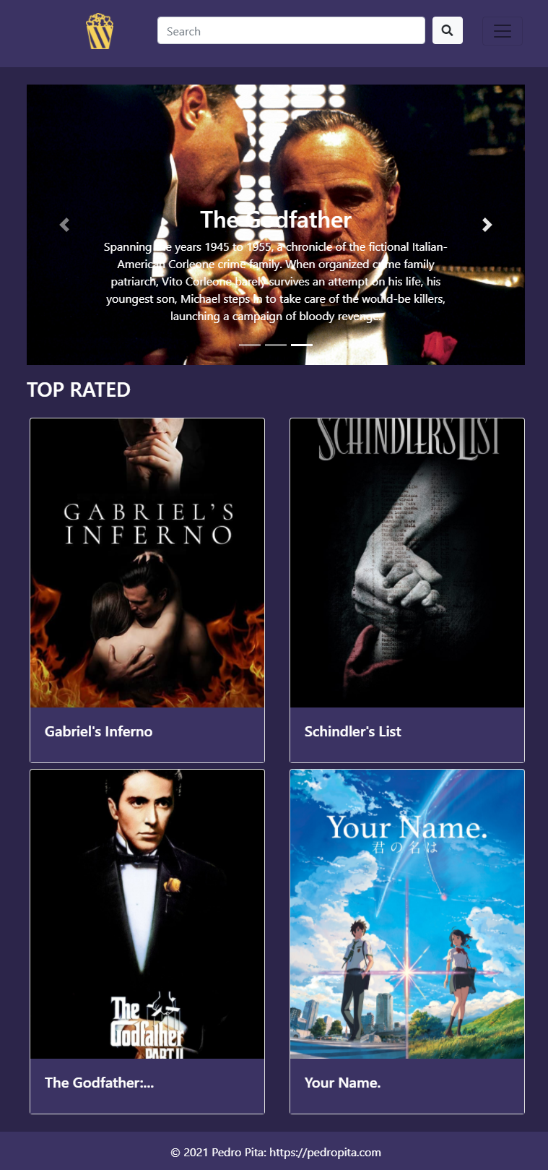 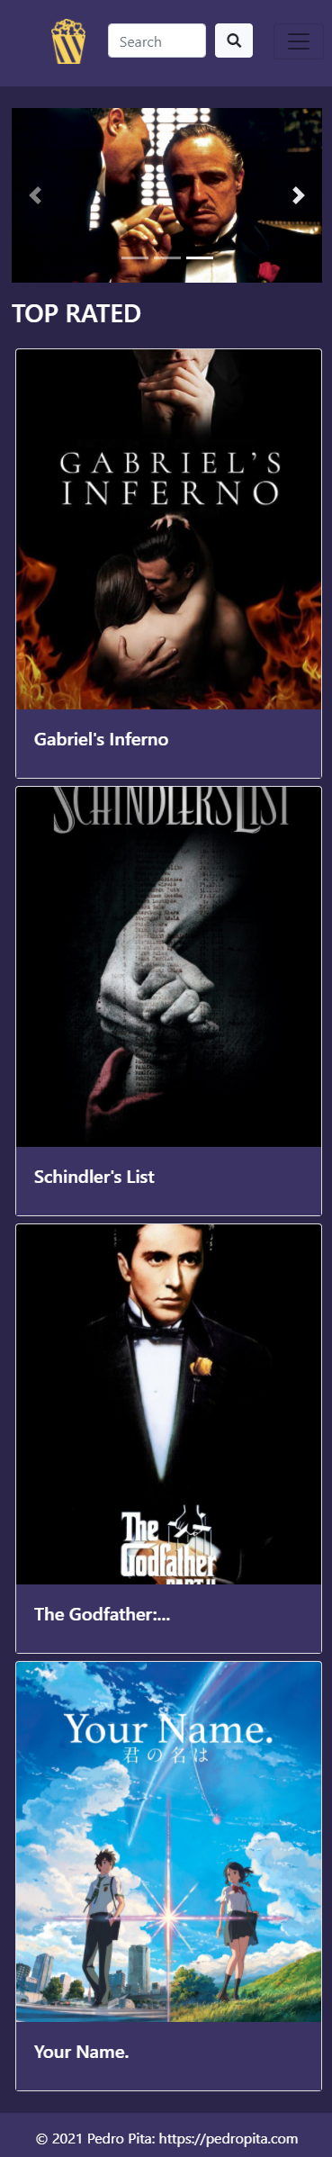

### Listagem de filmes

Nesta página o utilizador pode consultar os vários filmes no sistema, podendo também usar os filtros de pesquisa sendo eles o sort by, categorias e definir um intervalo de datas de lançamento.

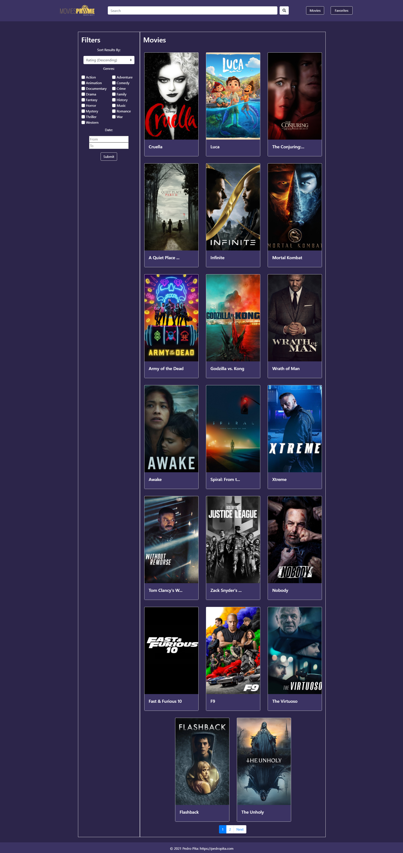

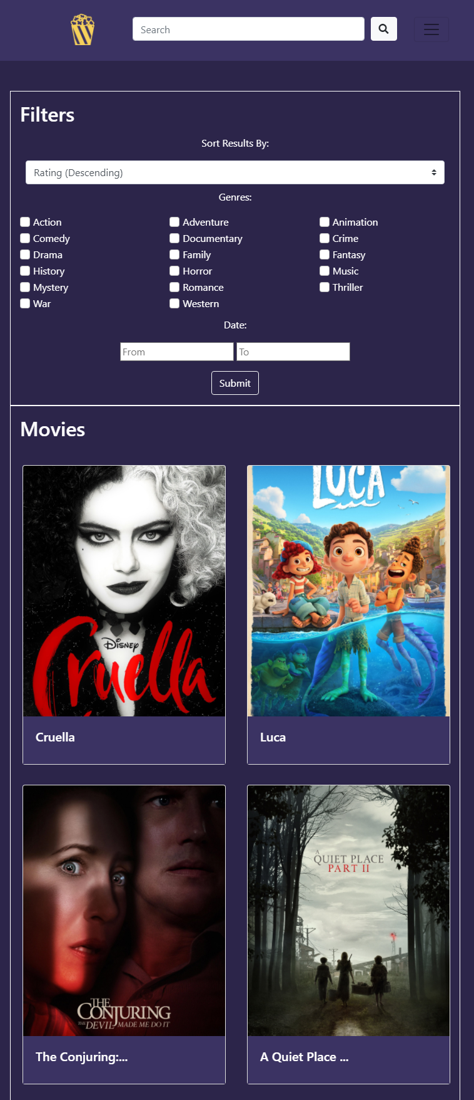 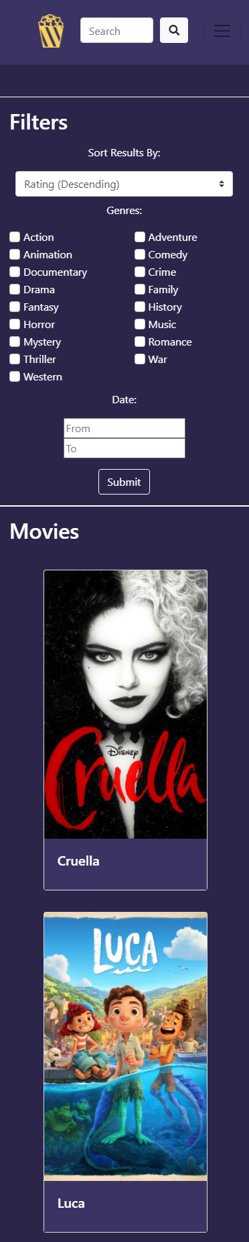



### Listagem de filmes favoritos

Nesta página o utilizador pode consultar a sua lista de favoritos, podendo também usar os filtros de pesquisa sendo eles o sort by e categorias.

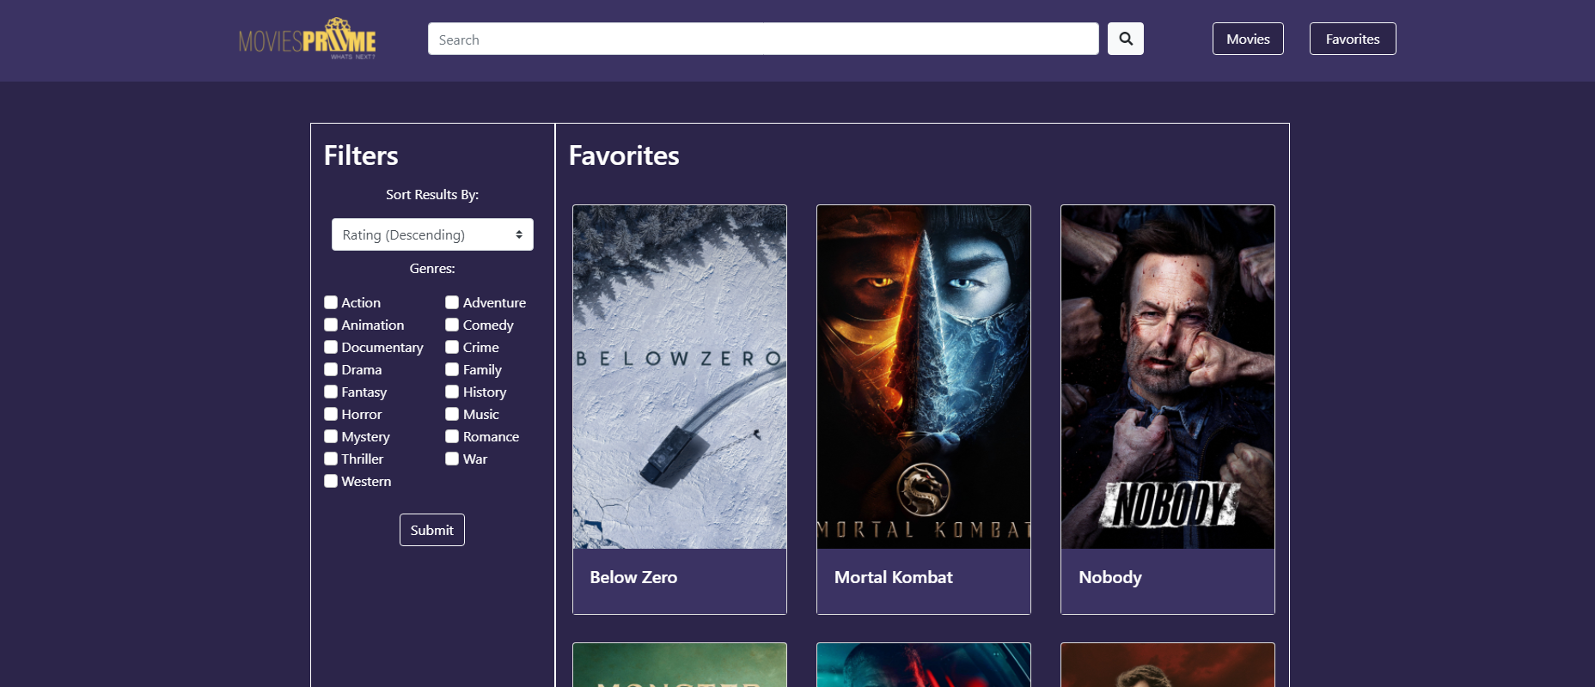

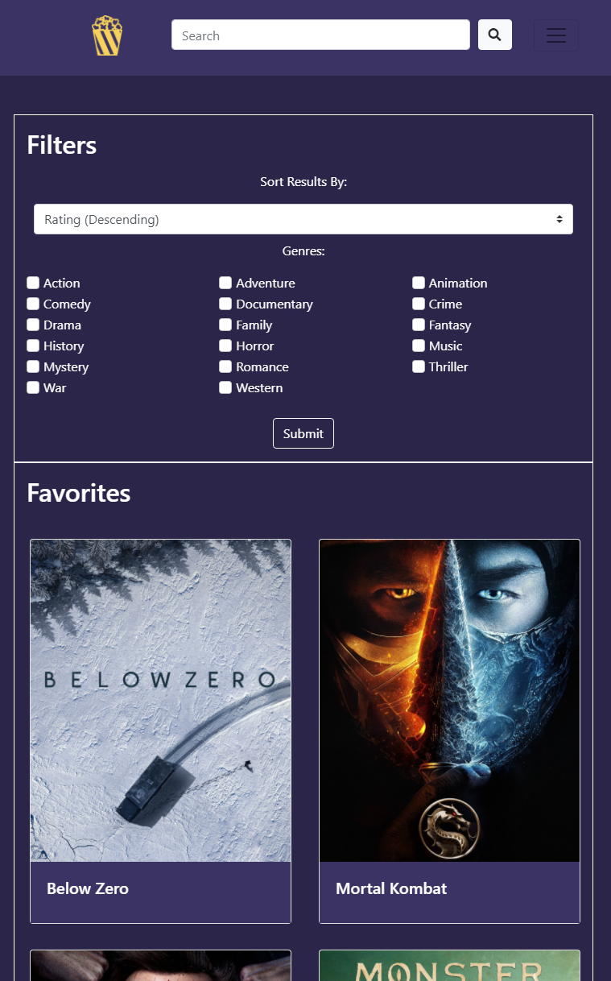 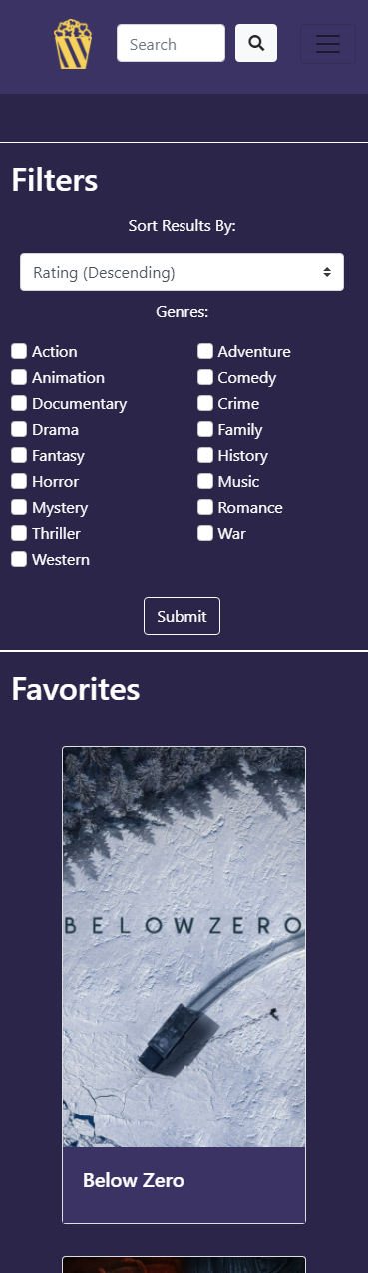



### Search

Após o utilizador pesquisar pelo titulo de um filme na navbar, é lhe mostrado todos os filmes encontrados.

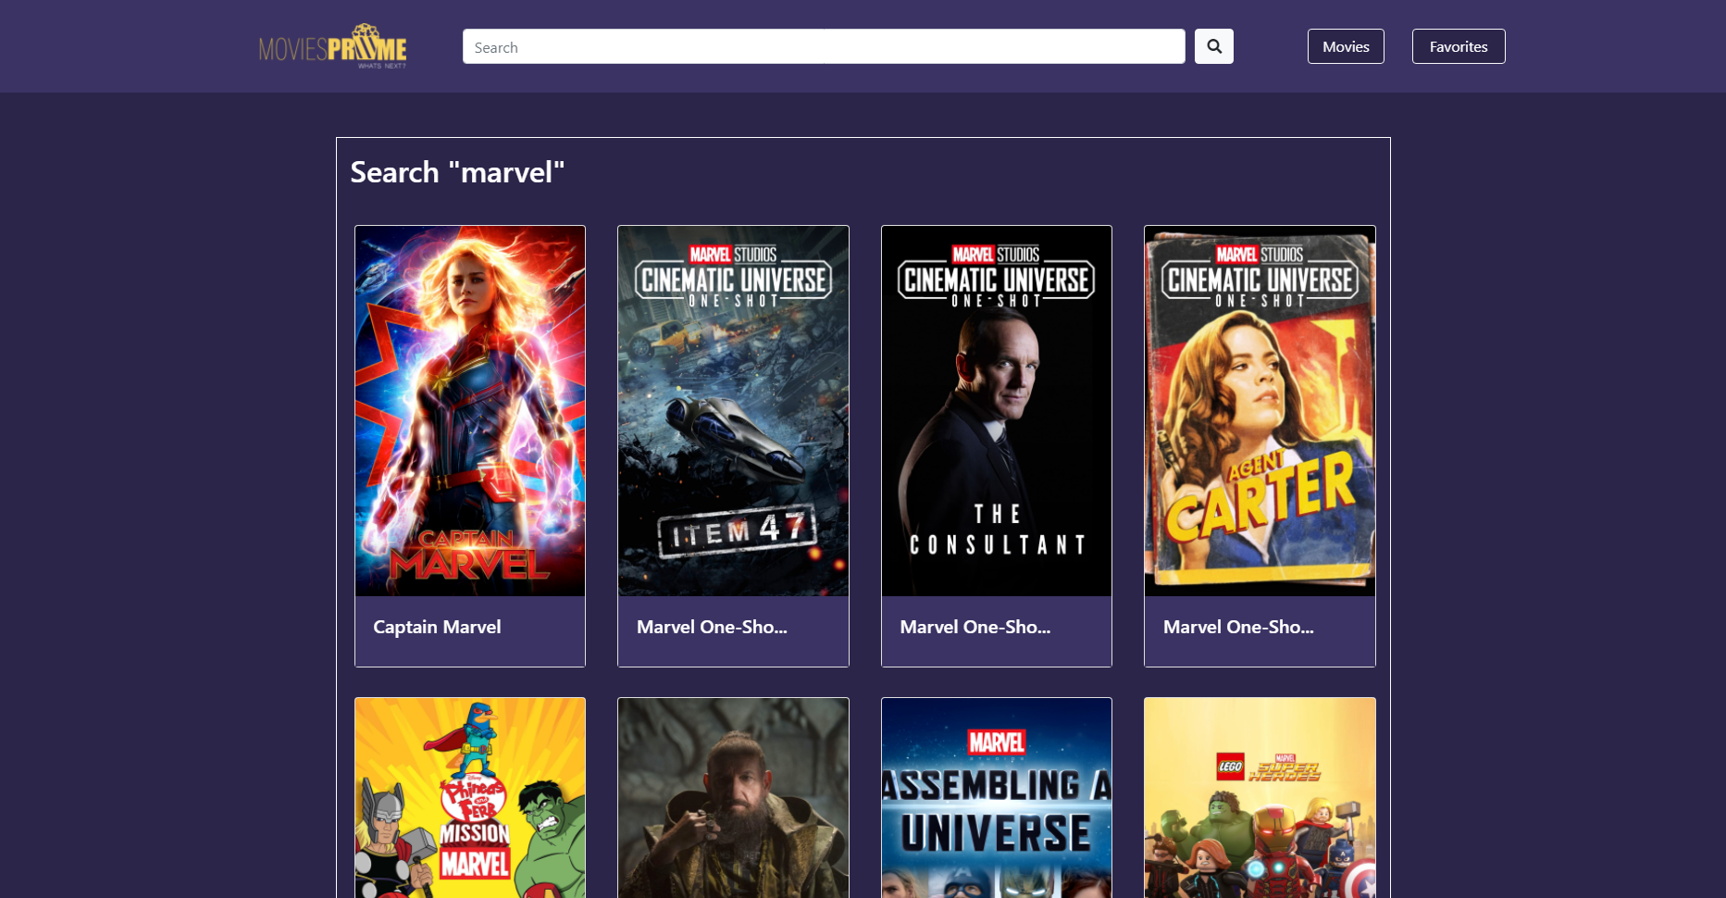

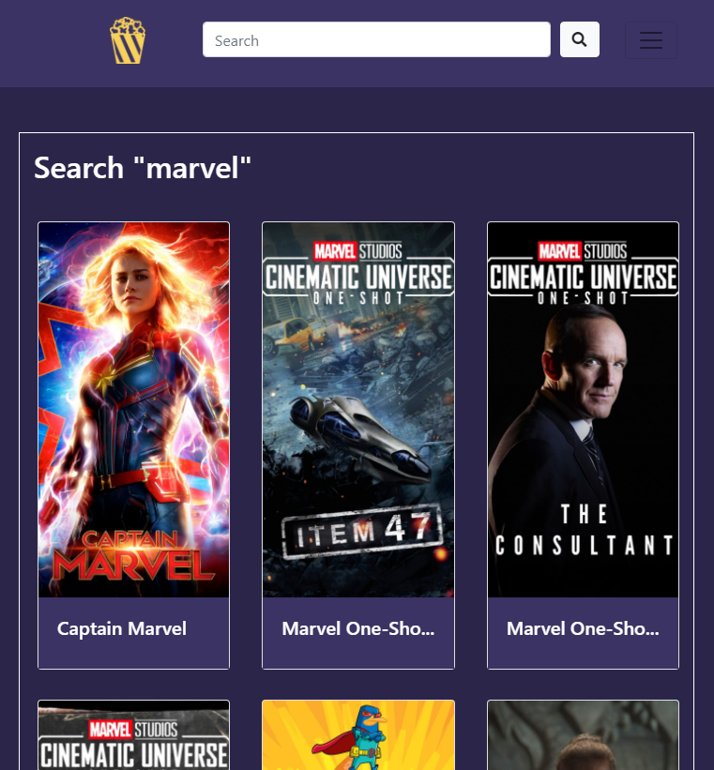 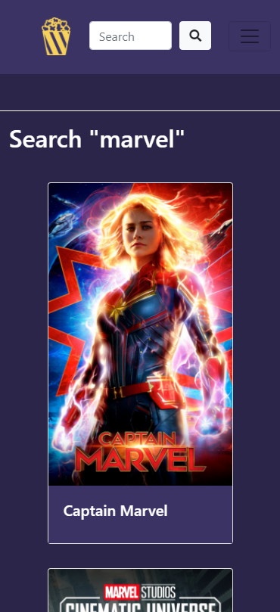



### Filme detalhado

Nesta página é mostrado o título, capa, data de lançamento, avaliação, categorias e sinopse de um filme escolhido pelo utilizador. É nesta página que o utilizador pode realizar as tarefas (T1 e T2).

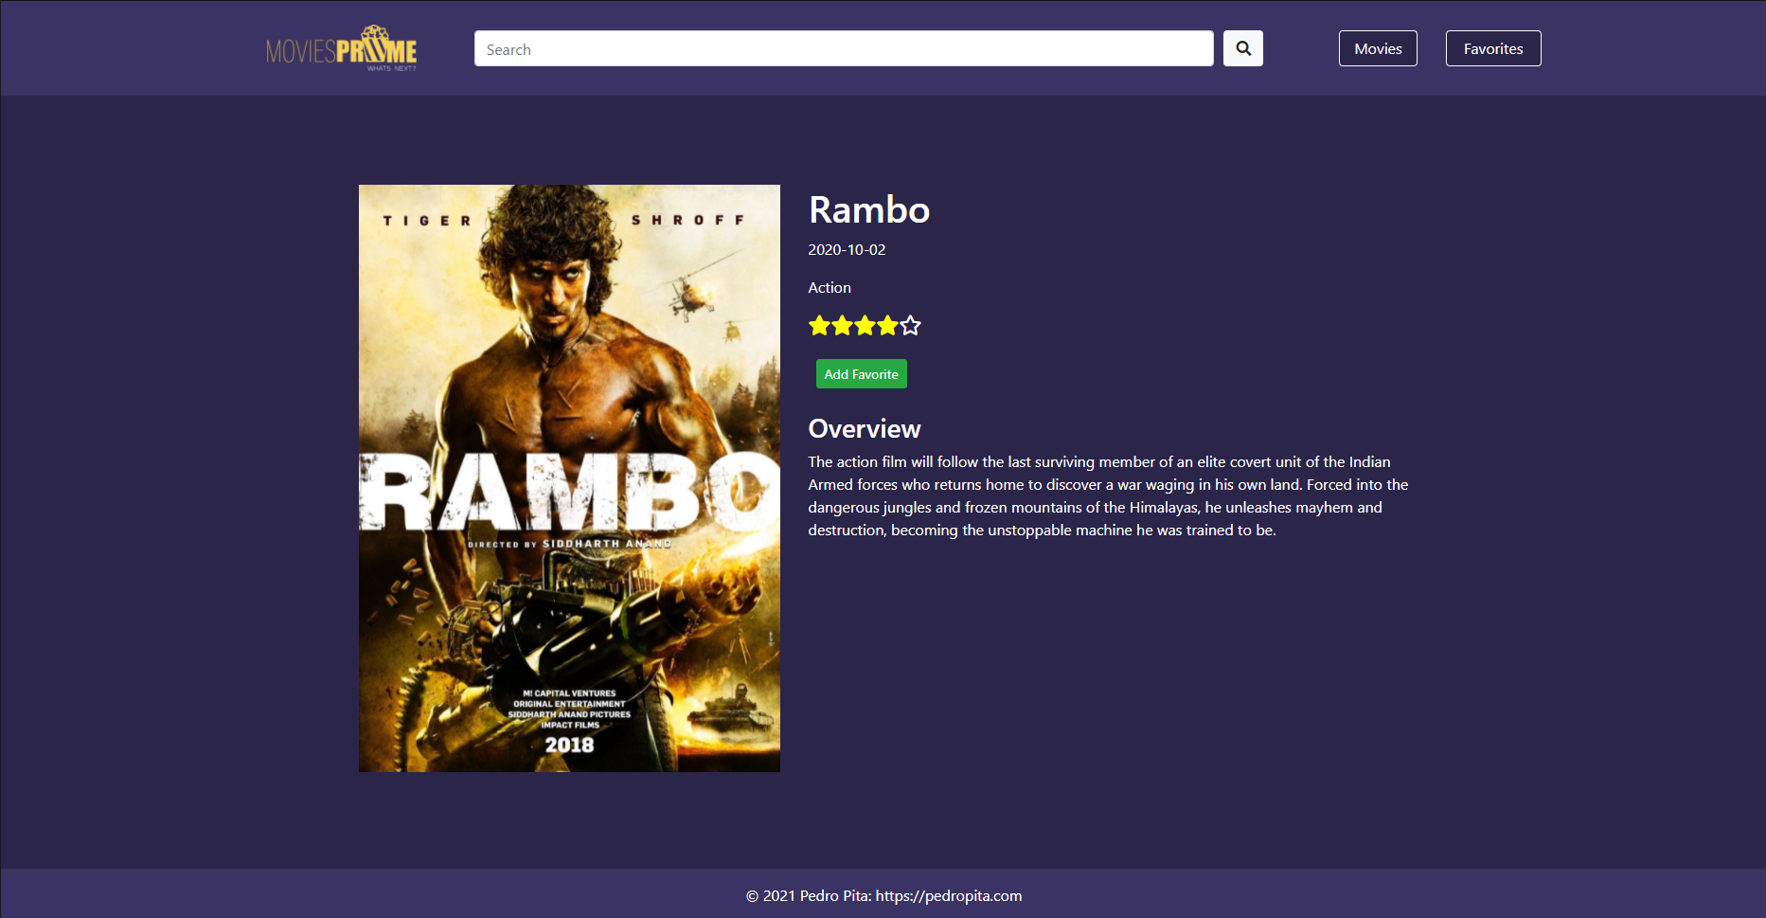

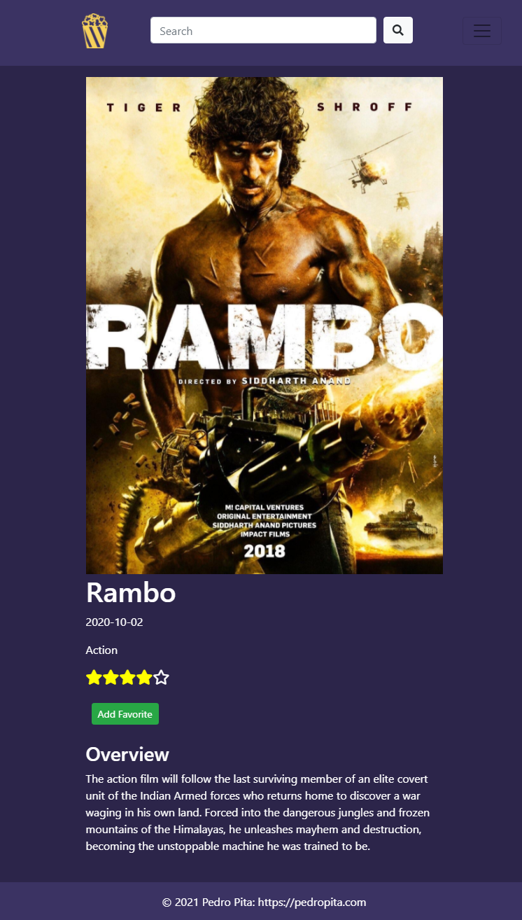 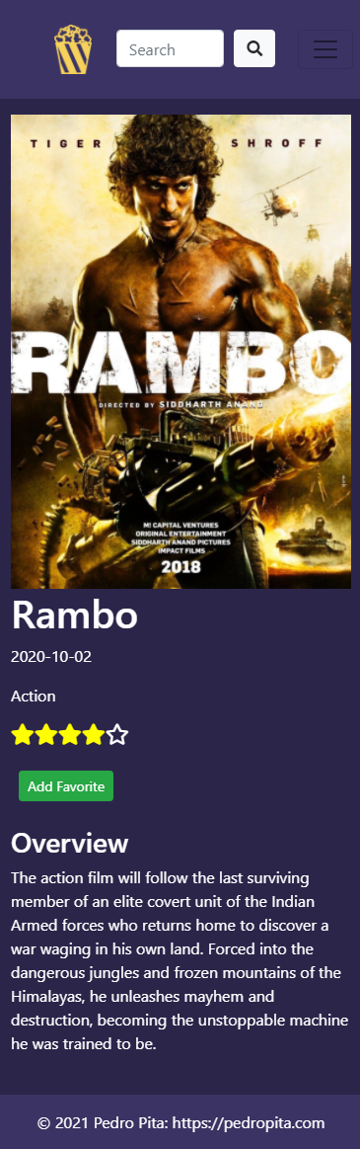

### 404 – Página não encontrada

Quando o utilizador tenta aceder a uma rota que não é reconhecida pelo sistema, este apresenta um componente com uma imagem centrada informando que ocorreu o erro 404- pagina não encontrada.

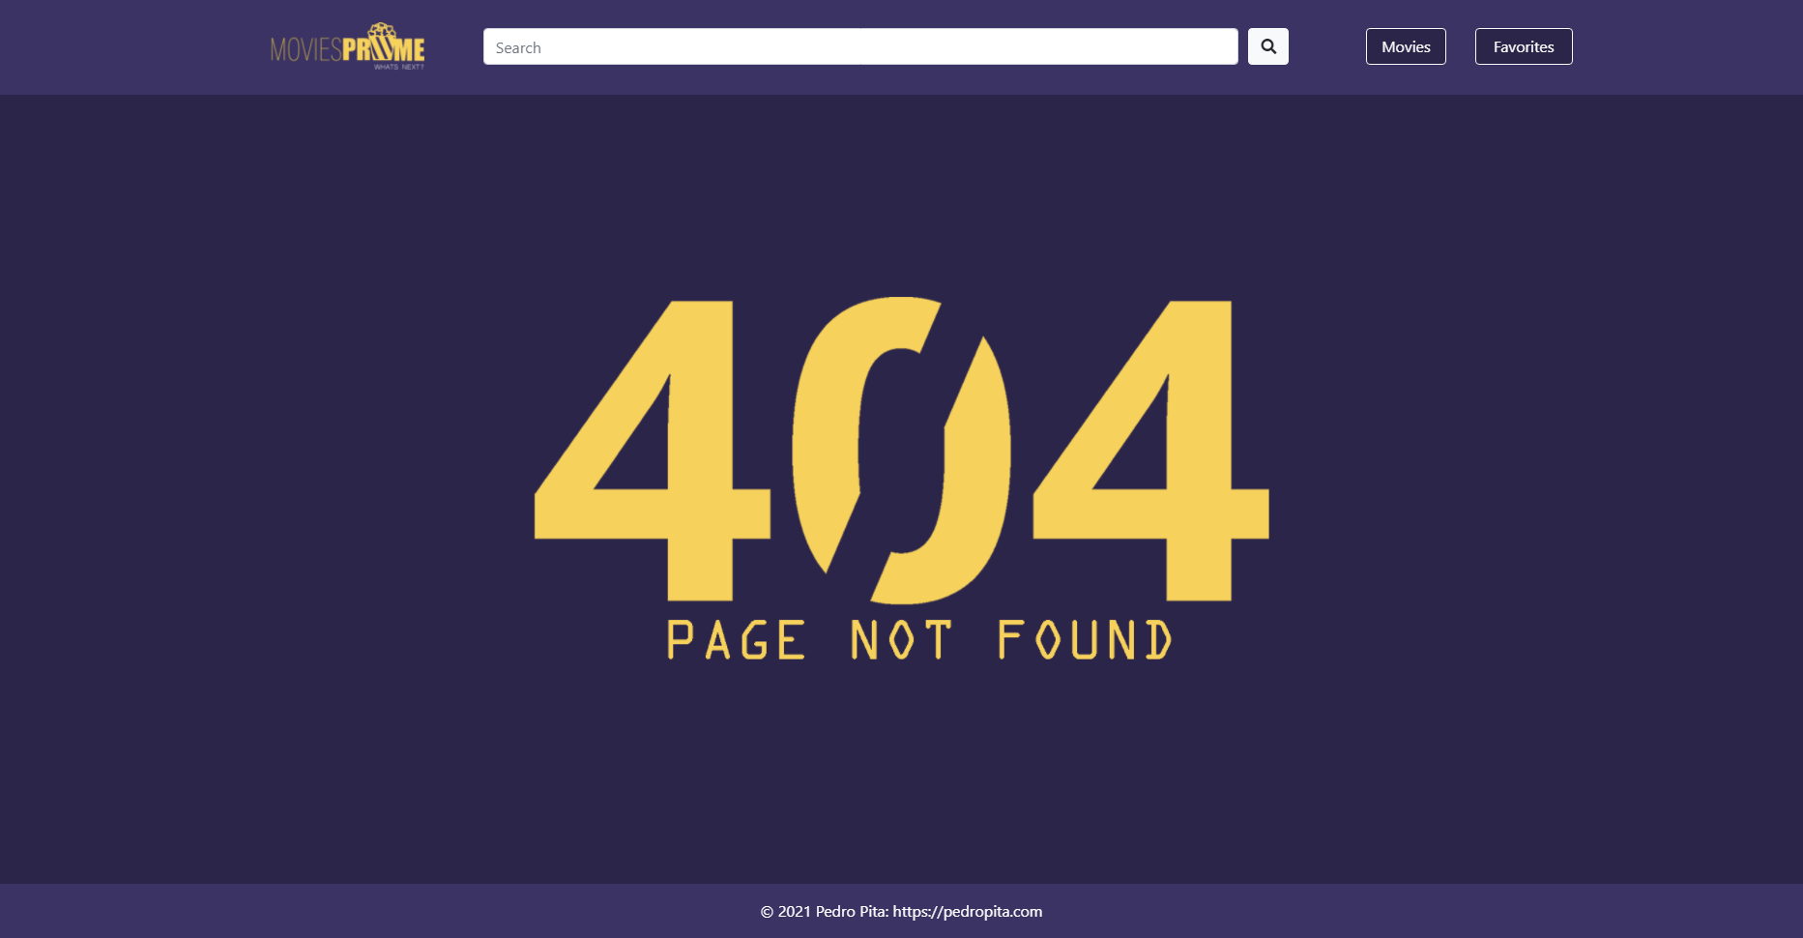

 

## Principais estruturas de dados

### Item filme

Este componente é dos mais reutilizados ao longo do sistema, sendo utilizado nas listagens de filmes (tanto de favoritos, search e listagem normal) e utilizado na homepage na secção de top rated .

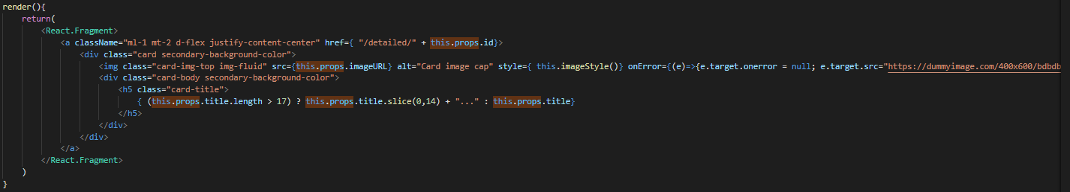

### Filtros

O componente filtro é utilizado em todas as listagens, este componente é utilizado na pagina de listagens de filmes favoritos e filmes normais e é composto por 4 componentes filho, que serão mais detalhadamente explicados no tópico seguinte.

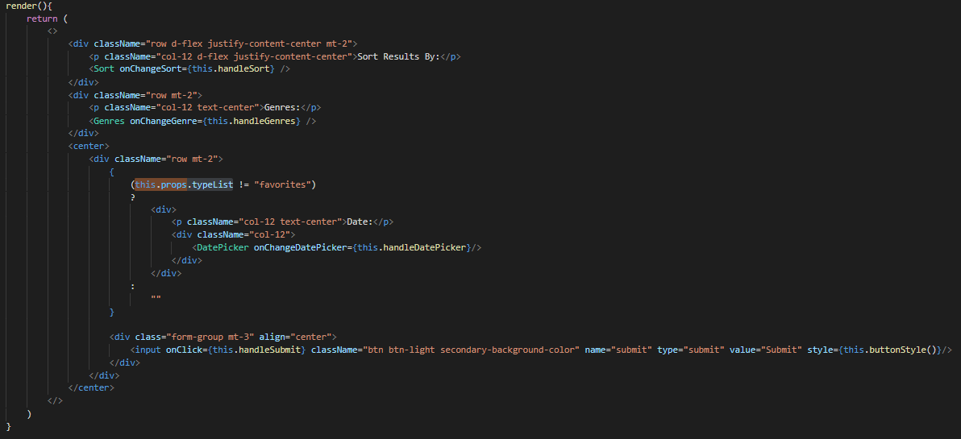

### Loading

Este componente é utilizado em todas as paginas, enquanto o sistema está a fazer algum pedido externo a API este componente renderiza um spinner até os dados serem carregados..

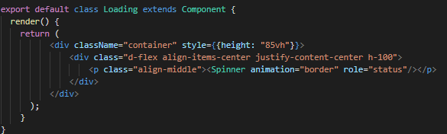

### Navbar e Footer

O footer e o navbar apenas são renderizados uma vez, estando sempre presente ao longo do sistema, visto que apenas é alterado o conteúdo que fica entre estes dois componentes.

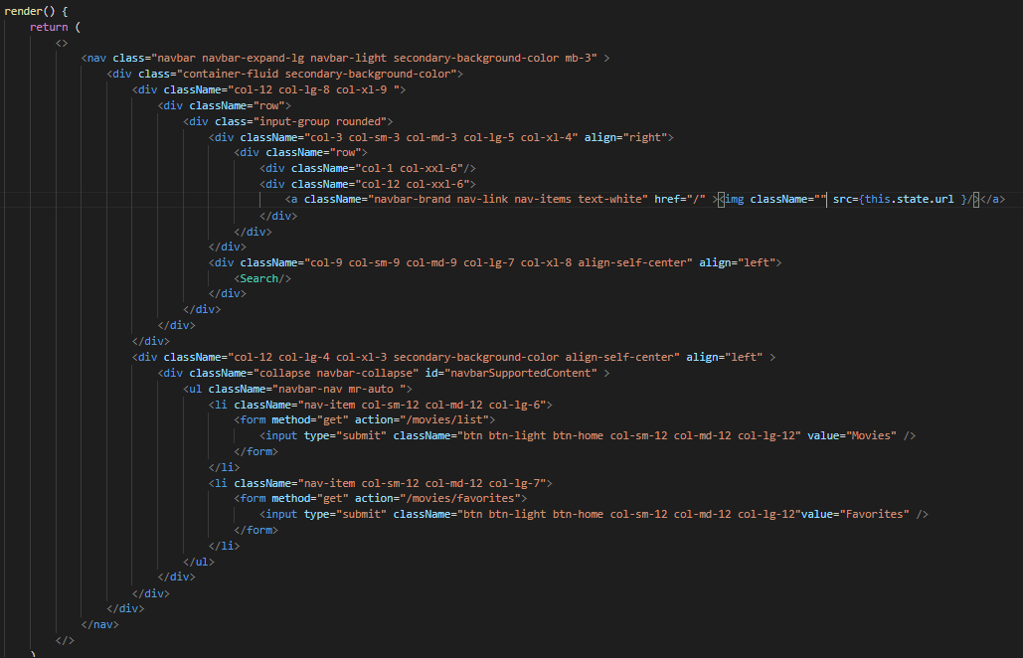

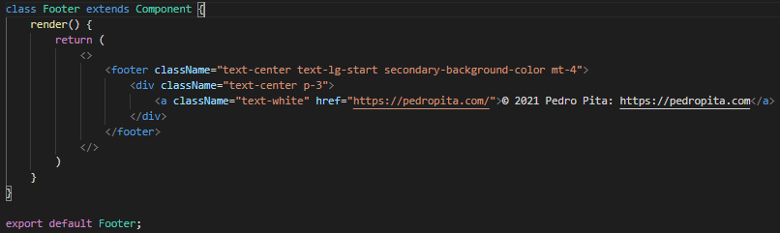

### APP e rotas

Este componente é o componente raiz, ele é que tratar de toda a gestão do sistema, este componente recebe os valores através do link e chama os componentes correspondentes, caso o sistema não reconheça algum dado ou link passado chama o componente 404.

## Ficheiros utilizados

**index.html**

Este ficheiro é o único ficheiro html, apenas o conteúdo do ficheiro é alterado em execução através da troca de componentes;

**App.js**

Este componente é o componente raiz, ele é que tratar de toda a gestão do sistema fazendo a troca de html no ficheiro index.html. O mesmo recebe os valores através do URL e chama os componentes correspondentes, caso o sistema não reconheça algum parâmetro passado chama o componente 404.

**css/style.css**

Este ficheiro contém todo o CSS do sistema, para além do CSS utilizado pelo bootstrap.

**pages/home.jsx**

Este componente corresponde a página inicial do sistema, neste componente é utilizado outro componente filho que no caso é o **item_movie.jsx**.

**pages/list_movies.jsx**

Este componente corresponde a lista de filmes, nele tem outros componentes, sendo eles, o **filter_form.jsx** e o **item_movie.jsx** e estes por sua vez têm vários outros componentes que serão mencionados na descrição dos mesmos.

**pages/detailed_movies.jsx**

Este componente recebe um ID de um filme e faz um pedido a API para retornar os dados correspondentes a esse ID, é nele que serão efetuadas as tarefas principais do sistema.

**components/navbar.jsx**

Este componente é o navbar e é chamado logo que o sistema é inicializado, dentro dele tem outro componente filho que no caso é o **search_form.jsx;**

**components/footer.jsx**

Este componente é o footer e é chamado logo que o sistema é inicializado.

**components/filters_form.jsx**

Este componente corresponde a todos os filtros das listagens, este utiliza outros componentes filhos sendo eles:

* **sort_filter.jsx** – componente do filtro “sort by”;
* **genres_filter_form.jsx** – componente do filtro dos géneros;
* **date_picker.jsx** – componente que trata do date picker entre duas datas.

**components/loading.jsx**

Este componente é utilizado em todas as páginas, enquanto o sistema está a fazer algum pedido externo a API este componente renderiza um spinner até os dados serem carregados.

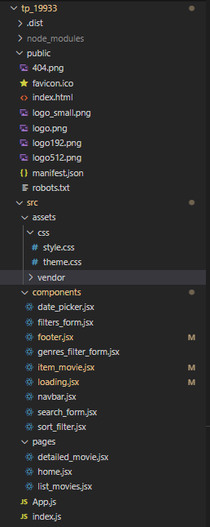

## Papel da API

Para este sistema poder ser alimentado utilizei uma Rest API de um site já existente denominado de “The movie db”. Está API foi fundamental para me fornecer os seguintes dados:

|  |  |
| --- | --- |
| **API Call** | **Ação** |
| GET /movie/top_rated?api_key={API_KEY} | Top Rated Filmes |
| POST /discover/movie?api_key={API_KEY}&conditions={CONDITIONS} | Listagem de filmes com filtros |
| GET /list/{LIST_ID}?api_key={API_KEY} | Consultar filmes da lista de favoritos |
| POST /list/{LIST_ID}/add_item?api_key={API_KEY} | Adicionar filme a lista de favoritos |
| DELETE /list/{LIST_ID}?api_key={API_KEY} | Remover filme da lista de favoritos |
| POST /list/{LIST_ID}/item_status?api_key={API_KEY}&movie_id={ID} | Verificar se um determinado filme esta na lista de favoritos |
| GET /movie/{id}?api_key={API_KEY} | Consultar detalhes de um determinado filme |

## Decisões gerais de acessibilidade

Algumas das decisões gerais de acessibilidade que implementei foram as seguintes:

* Adicionei "Alt Text" apropriado em todas as imagens;
* Usei títulos/cabeçalhos corretamente e nas proporções adequadas;
* Indiquei corretamente a língua do website no head do HTML;
* Tornei todo o conteúdo acessível através do teclado, sendo possível percorrer a página através do tab (frente) e sfhit + tab (trás).

# Decisões de Implementação Específicas

Em seguida são explicadas as principais decisões de implementação para a funcionalidade que suporta cada uma das duas tarefas

## Tarefa 1 - Adicionar um filme a uma lista de favoritos

### Introdução

A primeira tarefa passa pelo utilizador poder adicionar um filme a sua lista de favoritos.

A tarefa é executada na página do filme detalhado onde é apresentado os detalhes correspondentes ao filme selecionado pelo utilizador.

Se o utilizador estiver perante um filme que não esta na sua lista de favoritos é lhe apresentado um botão a verde com o texto “Add Favorite”, como podemos ver na figura X e Y.

Ao clicar no botão, é feito um pedido a API para adicionar o filme a lista de favoritos, caso a API retorne uma mensagem de erro é mostrado ao utilizador que algo correu mal e o filme não foi adicionado, caso a API retorne uma mensagem de sucesso é apresentado uma notificação temporária no canto superior direito informando que o filme foi adicionado e o botão passa a vermelho e com o texto “Remove Favorite”, como podemos ver na figura X e Y.

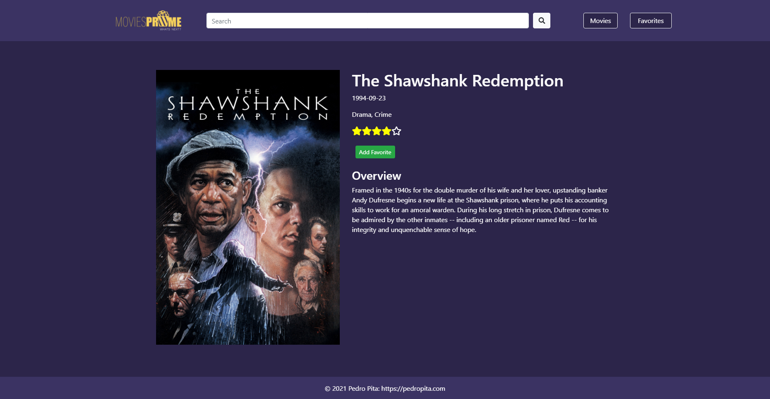 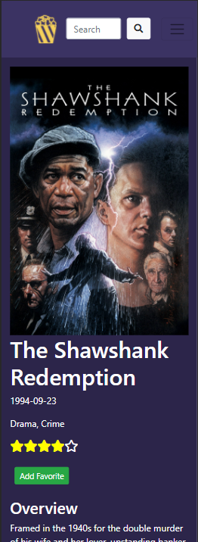

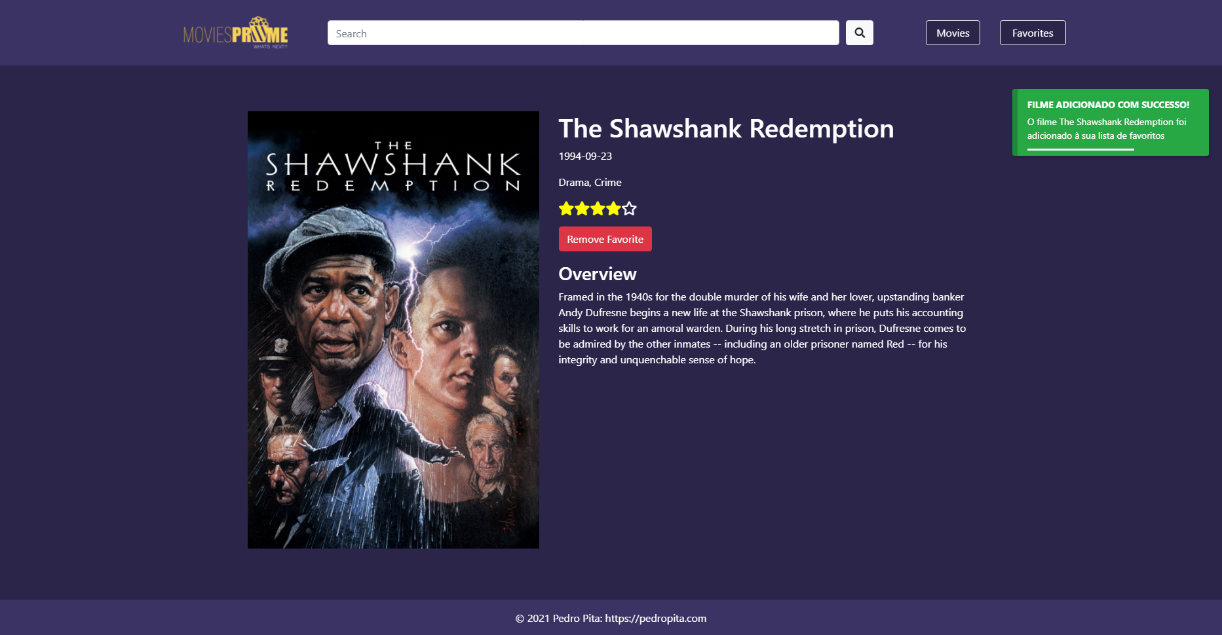 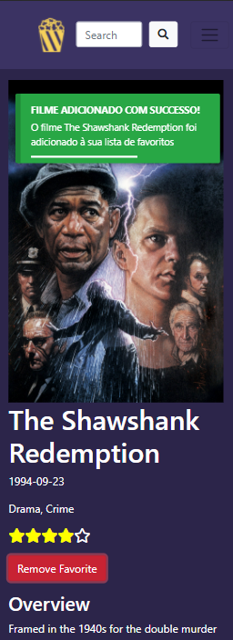

### HTML

O HTML foi todo ele desenvolvido através do bootstrap sendo constituído por uma row que contem duas colunas lado a lado, uma para a imagem e outra para a informação sobre o filme, sendo que na versão mobile é apresentada a imagem com as informações em baixo da imagem.

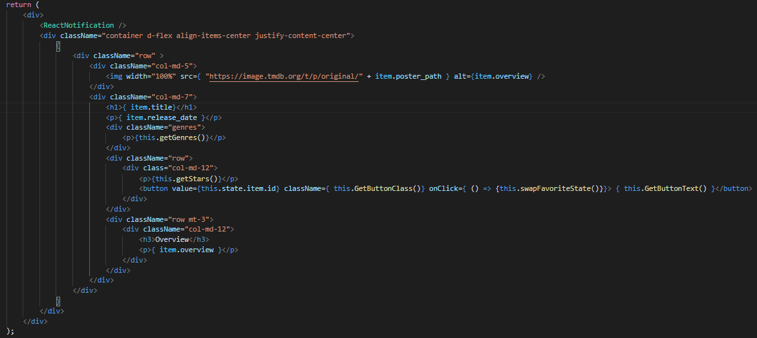

### CSS

Para poder perceber qual é a cor do botão e o texto do mesmo utilizo duas funções, uma delas para obter o texto e outra para obter as classes do bootstrap que iram dar estilo ao botão.

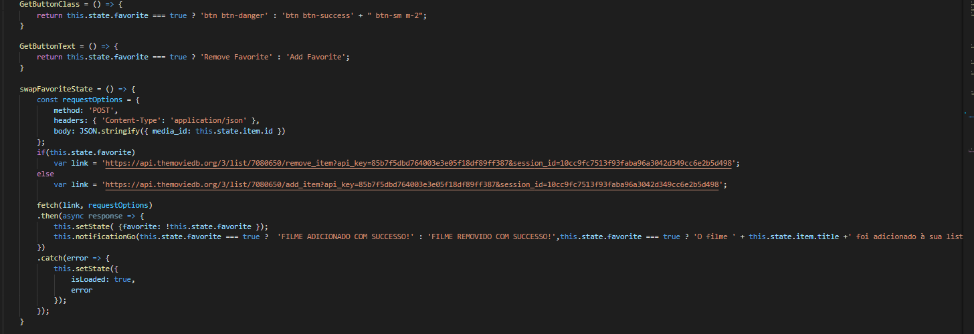

### JavaScript

Quando o onClick do botão é ativado é chamado um método que que trata de fazer o pedido a API esperando uma resposta, quando é obtida essa resposta é chamado o componente que mostra a notificação, este componente permite me adicionar vários tipos de notificação utilizando classes do bootstrap para informar qual a cor que pretendo, também permite me adicionar o tempo que a notificação vai estar presente na tela e o seu tamanho.



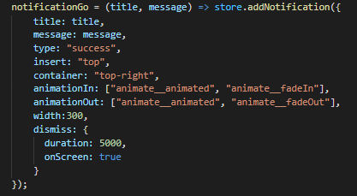

### Acessibilidade

* Adicionei "Alt Text" apropriado em todas as imagens;
* Usei títulos/cabeçalhos corretamente e nas proporções adequadas;
* Indiquei corretamente a língua do website no head do HTML;
* Tornei todo o conteúdo acessível através do teclado, sendo possível percorrer a página através do tab (frente) e sfhit + tab (trás).

## Tarefa 2 - Remover um filme a uma lista de favoritos

### Introdução

A segunda tarefa passa pelo utilizador poder remover um filme da sua lista de favoritos.

A tarefa é executada na página do filme detalhado onde é apresentado os detalhes correspondentes ao filme selecionado pelo utilizador.

Se o utilizador estiver perante um filme que está na sua lista de favoritos é lhe apresentado um botão a vermelho com o texto “Remove Favorite”, como podemos ver na figura X e Y.

Ao clicar no botão, é feito um pedido a API para remover o filme da lista de favoritos, caso a API retorne uma mensagem de erro é mostrado ao utilizador que algo correu mal e o filme não foi adicionado, caso a API retorne uma mensagem de sucesso é apresentado uma notificação temporária no canto superior direito informando que o filme foi removido e o botão passa a verde e com o texto “Add Favorite”, como podemos ver na figura X e Y.

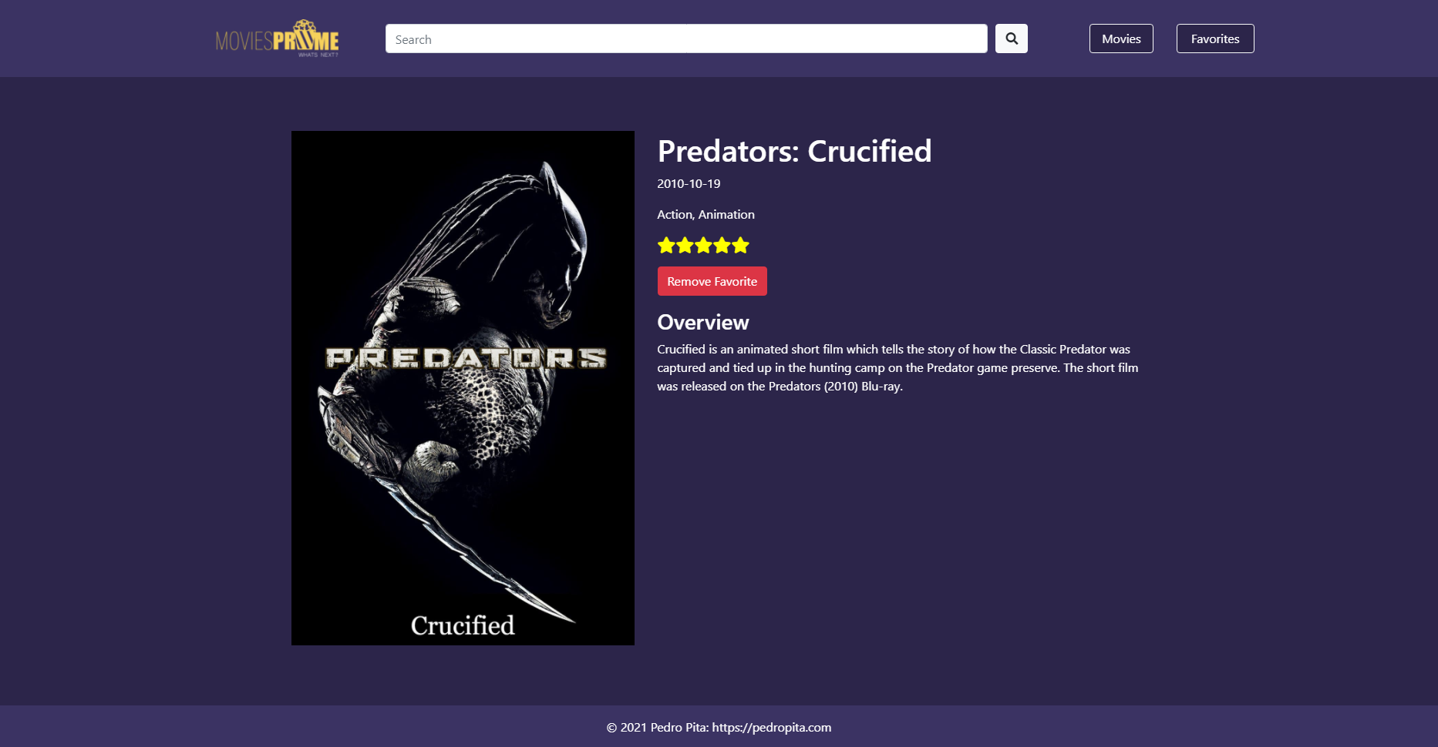 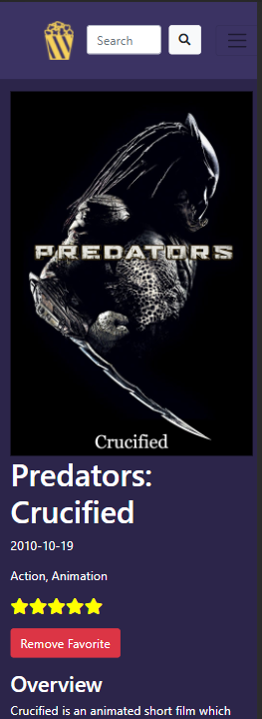

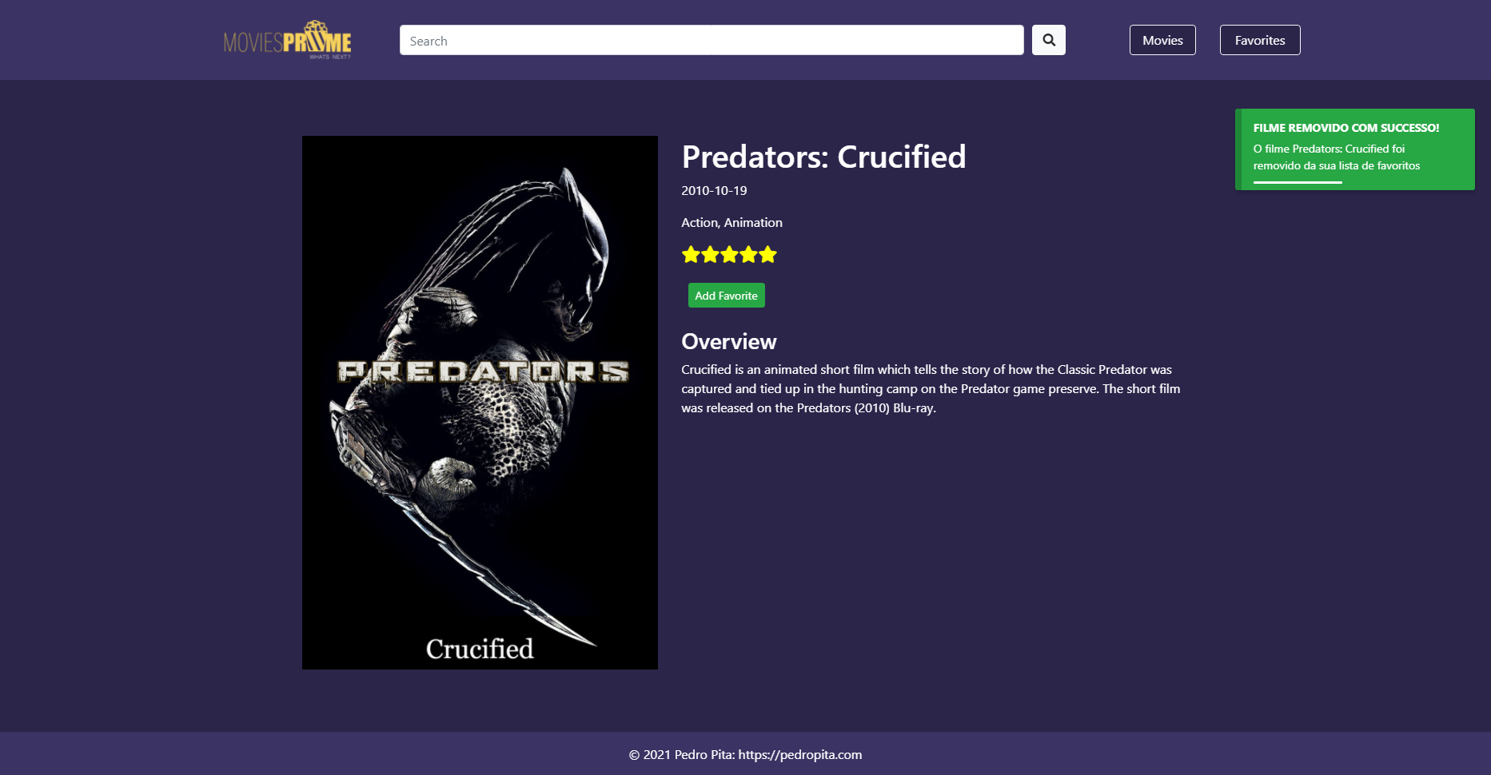 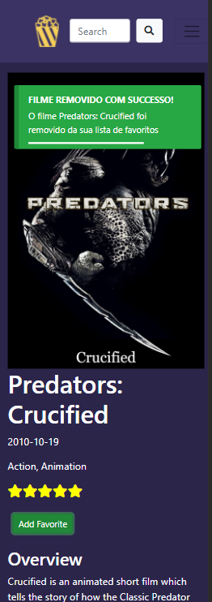

### HTML

O HTML foi todo ele desenvolvido através do bootstrap sendo constituído por uma row que contem duas colunas lado a lado, uma para a imagem e outra para a informação sobre o filme, sendo que na versão mobile é apresentada a imagem com as informações em baixo da imagem.



### CSS

Para poder perceber qual é a cor do botão e o texto do mesmo utilizo duas funções, uma delas para obter o texto e outra para obter as classes do bootstrap que iram dar estilo ao botão.



### JavaScript

Quando o onClick do botão é ativado é chamado um método que que trata de fazer o pedido a API esperando uma resposta, quando é obtida essa resposta é chamado o componente que mostra a notificação, este componente permite me adicionar vários tipos de notificação utilizando classes do bootstrap para informar qual a cor que pretendo, também permite me adicionar o tempo que a notificação vai estar presente na tela e o seu tamanho.





### Acessibilidade

* Adicionei "Alt Text" apropriado em todas as imagens;
* Usei títulos/cabeçalhos corretamente e nas proporções adequadas;
* Indiquei corretamente a língua do website no head do HTML;
* Tornei todo o conteúdo acessível através do teclado, sendo possível percorrer a página através do tab (frente) e sfhit + tab (trás).

# Avaliação das Interfaces/Testes com Utilizadores

## Planeamento

### Tarefas a ser testadas e objetivos

Nestes testes de usabilidade pretende se que o utilizador realize as duas tarefas principais do sistema (T1 e T2), isto irá nos permitir ter um feedback de possíveis futuros utilizadores do nosso sistema, de forma a detetar possíveis fragilidades ou até mesmo melhorias de usabilidade. Para poder avaliar o desempenho e a experiência dos utilizadores conforme o feedback dos mesmos, irei anotar algumas informações, tais como, o tempo que o utilizador demorou a executar cada tarefa, quantidade de cliques e se conseguiu ou não realizar as várias ações necessárias para a realização da tarefa.

Irei dar livre acesso aos utilizadores para realizar ambas as tarefas, tanto podem escolher ir pelo caminho mais logo ou pelo mais curto.

### Elementos

Ao longo destes testes vou ser o facilitador, irei auxiliar os participantes ao longo dos testes, além disso também irei tirar algumas notas conforme o feedback do utilizador na realização das tarefas.

### Escolha dos participantes

Para a realização dos testes escolhi 5 participantes. As escolhas tiverem um especial foco em consumidores frequentes de sítios web, visto esse ser o perfil de possíveis futuros usuários.

### Questionário aos participantes

De forma a conhecer um pouco melhor os participantes e experiência dos mesmos com sites semelhantes, irei fazer um questionário que depois serão organizados os dados numa tabela para facilitar a analise. As perguntas do questionário são as seguintes:

* Com que recorrência usa sítios web? (Diariamente, Semanalmente, Mensalmente, Nunca)
* Com que recorrência usa sítios web semelhantes? (sites de informação sobre filmes) (Diariamente, Semanalmente, Mensalmente, Nunca)

Além disso, também irei fazer algumas perguntas de forma a perceber o feedback acerca da sua experiência executando as tarefas, sendo elas:

* Como avalia a sua experiência em termos de usabilidade?
* O que melhoraria na interface em termos de usabilidade?

Para responderem ao questionário criei um formulário no Microsoft Forms ([link do formulário](https://forms.office.com/Pages/ResponsePage.aspx?id=sOn4X1-HzkCrH3DvA2qjaoCI6GvtrL5Ck2mz8O7YAidUNFpSVUlYVklKTEFDNTFIUFNEUDc0TE5LRy4u)) e após a entrevista irei pedir ao utilizador que responda ao mesmo.

### Onde serão feitos os testes?

Devido as circunstâncias da pandemia, decidi realizar os testes online. A ideia passa por estar em chamada no zoom com o utilizador, partilhar a minha tela com o sistema a correr no meu computador e delegar o controlo ao utilizador, e assim o utilizador pode ter autonomia nas decisões, enquanto anoto o feedback do mesmo e gravo a chamada.

## Execução dos testes

Os testes foram gravados para comprovar que foram efetuados e também poder rever as entrevistas para analisar mais calmamente o comportamento dos utilizadores.

Dei livre acesso aos utilizadores para realizar ambas as tarefas (T1 e T2), tanto podem escolher ir pelo caminho mais logo ou pelo mais curto.

Deixo anexado os links dos testes:

* Utilizador 1- <https://www.youtube.com/watch?v=kJNd38qKwc4>
* Utilizador 2- <https://www.youtube.com/watch?v=Lu8LGu3T6Do>
* Utilizador 3- <https://www.youtube.com/watch?v=10KOhsy3d-A>
* Utilizador 4- <https://www.youtube.com/watch?v=-YwA9pYNi0E>
* Utilizador 5- <https://www.youtube.com/watch?v=GGytuc0mCB8>

## Resultados

### Questionário

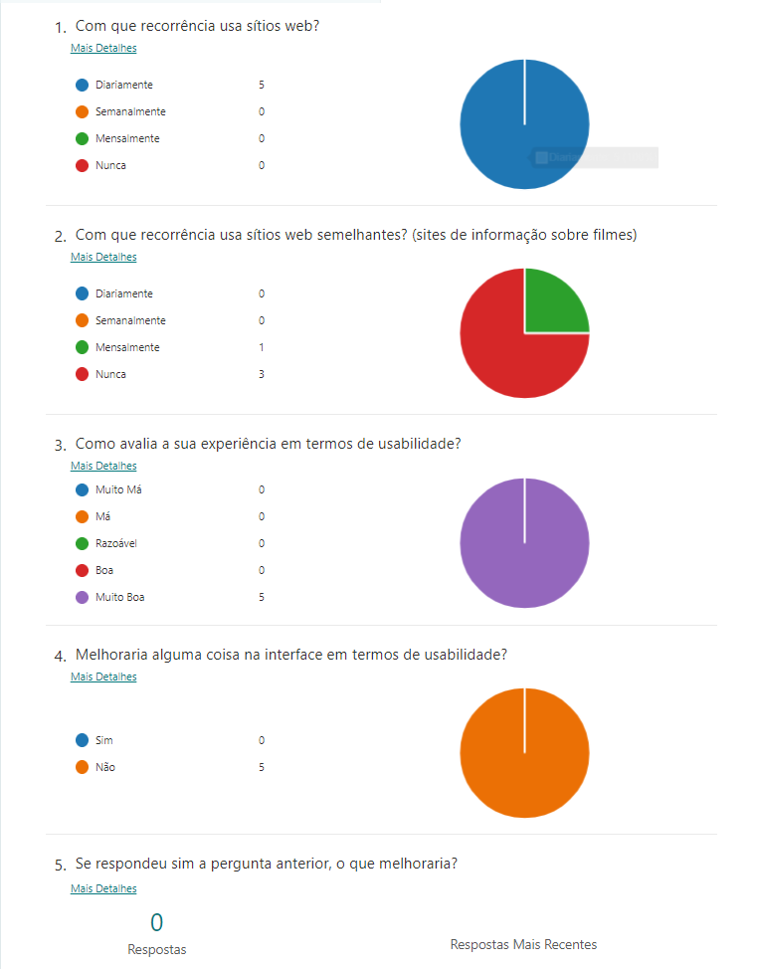

Figura 11- Respostas ao questionário

### Analise Descritiva dos dados

##### Versão Desktop

|  |  |  |  |  |  |  |
| --- | --- | --- | --- | --- | --- | --- |
| **Utilizador** | **Tempo (T1)** | **Nº Cliques (T1)** | **Tempo (T2)** | **Nº Cliques**  **(T2)** | **Respostas Corretas (T1)** | **Respostas Corretas (T2)** |
|  |
|  |
| 1 | 00:00:04 | 2 | 00:00:07 | 3 | 100% | 100% |  |
| 2 | 00:00:05 | 3 | 00:00:06 | 3 | 100% | 100% |  |
| 3 | 00:00:10 | 3 | 00:00:07 | 3 | 100% | 100% |  |
| 4 | 00:00:09 | 3 | 00:00:07 | 3 | 100% | 100% |  |
| 5 | 00:00:08 | 3 | 00:00:06 | 3 | 100% | 100% |  |
| Min | 00:00:04 | 2 | 00:00:06 | 3 | 100% | 100% |  |
| Média | 00:00:07 | 2,67 | 00:00:07 | 3,00 | 100% | 100% |  |
| Max | 00:00:10 | 3 | 00:00:07 | 3 | 100% | 100% |  |
| Desvio | 00:00:02 | 0,40 | 00:00:00 | 0,00 | 0% | 0% |  |

Tabela 1- Analise descritiva dos dados na versão desktop

##### Versão Mobile

|  |  |  |  |  |  |  |
| --- | --- | --- | --- | --- | --- | --- |
| **Utilizador** | **Tempo (T1)** | **Nº Cliques (T1)** | **Tempo (T2)** | **Nº Cliques**  **(T2)** | **Respostas Corretas (T1)** | **Respostas Corretas (T2)** |
|  |
|  |
| 1 | 00:00:04 | 4 | 00:00:07 | 4 | 100% | 100% |  |
| 2 | 00:00:11 | 4 | 00:00:07 | 4 | 100% | 100% |  |
| 3 | 00:00:05 | 2 | 00:00:09 | 4 | 100% | 100% |  |
| 4 | 00:00:11 | 4 | 00:00:09 | 4 | 100% | 100% |  |
| 5 | 00:00:10 | 4 | 00:00:09 | 4 | 100% | 100% |  |
| Min | 00:00:04 | 2 | 00:00:07 | 4 | 100% | 100% |  |
| Média | 00:00:08 | 3,33 | 00:00:08 | 4,00 | 100% | 100% |  |
| Max | 00:00:11 | 4 | 00:00:09 | 4 | 100% | 100% |  |
| Desvio | 00:00:03 | 0,80 | 00:00:01 | 0,00 | 0% | 0% |  |

Tabela 2- Analise descritiva dos dados na versão mobile

# Conclusões Finais

A partir dos dados recolhidos, posso observar um feedback dos utilizadores muito positivo.

Muito dos utilizadores não costumam usar sites do género, mas utilizam sítios web diariamente, sendo um indicativo de que a interface está intuitiva, não só para utilizadores frequentes de sites semelhantes como para utilizadores que utilizam sítios web diariamente.

Além disso, o tempo médio de execução de cada tarefa foi um valor muito positivo ficando dentro do tempo esperado, apesar de que posso observar um aumento de tempo na versão mobile, mas nada muito significativo e anormal e ainda assim dentro do tempo esperado.

Sendo assim, posso concluir que o principal objetivo de desenhar uma interface intuitiva foi concluído e posso avançar para a parte da implementação.

**Bibliografia**

[1] Material disponibilizado pelo docente da unidade curricular. <https://cms.ipbeja.pt/course/view.php?id=1566>